**BÁO CÁO BÀI TẬP LỚN**

**Học phần**: Công nghệ Web (CSE485)

**Đề tài 3:** Xây dựng website giới thiệu và đặt sách trực tuyến

**Thành viên trong nhóm:**

Hồ Hiển Vinh (Trưởng nhóm)

Lê Hoàng Dương

Nguyễn Xuân Trường

**1. Phân công công việc và thông tin Project**

|  |  |
| --- | --- |
| Phân việc trong nhóm | |
| 1951061081_Nguyễn Xuân trường | 1951061122_Hồ Hiển Vinh |
| * Thiết kế giao diện web * Xử lý JavaScript về những lỗi của các Process   Điểm tự đánh giá của cá nhân: 7đ | * Xử lý chức năng đăng nhập, đăng xuất * Xử lý chức năng đăng ký, quên mật khẩu * Xử lý thêm sách, xóa sách, hiển thị chi tiết sách * Xử lý về thông tin khách + comment * Xử lý liên quan đến quản lý khách, comment, đơn hàng của trang admin   Điểm tự đánh giá của cá nhân: 8đ |
| 1951060651_Lê Hoàng Dương   * Xử lý chức năng tìm kiếm * Xử lý chức năng hiển thị sách từ cơ sở dữ liệu * Xử lý chức năng chuyển trang * Xử lý các chức năng liên quan đến giỏ hàng và thanh toán * Đổi mật khẩu người dùng   Điểm tự đánh giá của cá nhân: 9đ |  |
| **Ghi chú**: Hồ Hiển Vinh – nhóm trưởng |  |
| Link Github tới thư mục BTL làm việc của nhóm: https://github.com/vinhcotam/CNWEB | |

**2. Lược đồ CSDL và Chi tiết các bảng**

|  |
| --- |
| **Database ER Diagram** |
|  |

|  |  |  |  |
| --- | --- | --- | --- |
| Quan hệ | Thuộc tính | Diễn giải | Kiểu dữ liệu |
| tb_book | Book_id | Mã sách | int |
| Book_name | Tên sách | Varchar(255) |
| Book_price | Giá sách | float |
| Book_quantity | Số lượng còn | int |
| Book_category | Thể loại | Varchar(255) |
| Book_author | Tác giả | Varchar(255) |
| Book_intro | Giới thiệu sách | Varchar(255) |
| Img_id | Mã ảnh | Varchar(255) |
| tb_img | Img_id | Mã ảnh | Varchar(255) |
| Img_url | Link ảnh | Varchar(255) |
| Img_alt | Tên thay thế | Varchar(255) |
| tb_user | User_name | Tên tài khoản | Varchar(255) |
| User email | Email tài khoản | Varchar(255) |
| User_pass | Mật khẩu | Varchar(255) |
| User_status | Trạng thái tài khoản | boolean |
| User_code | Mã code | Varchar(255) |
| Level user | Phân quyền tài khoản | boolean |
| tb_receipt | Receipt_id | Mã hóa đơn | Varchar(255) |
| User_email | Email người mua | Varchar(255) |
| User_name | Tên người mua | Varchar(255) |
| Date_buy | Ngày mua | date |
| status | Trạng thái của hóa đơn | int |
| Book_id | Mã sách | int |
| Quantity | Số lượng | int |
| Total | Tổng tiền | float |
| Phone | Số điện thoại | int |
| address | Địa chỉ giao hàng | Varchar(255) |
| tb_post | Post_id | Mã bình luận | Varchar(255) |
| User_email | Email người dùng | Varchar(255) |
| comment | Bình luận | Varchar(255) |

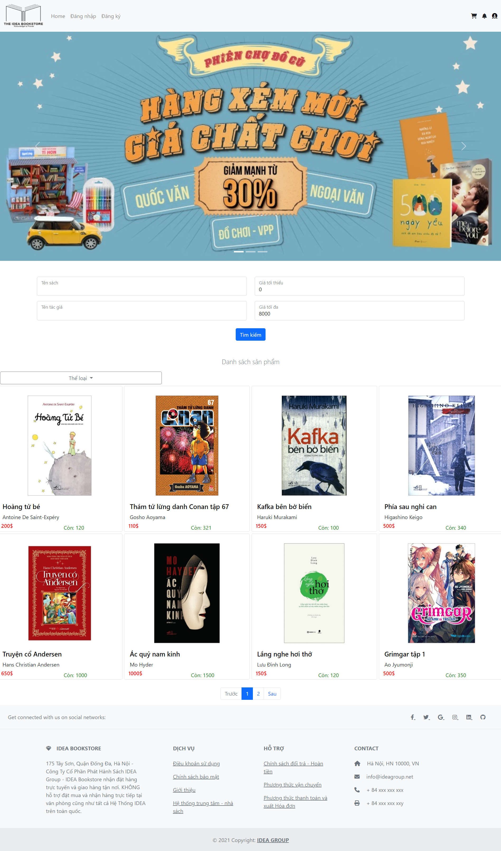

Giao diện trang chủ

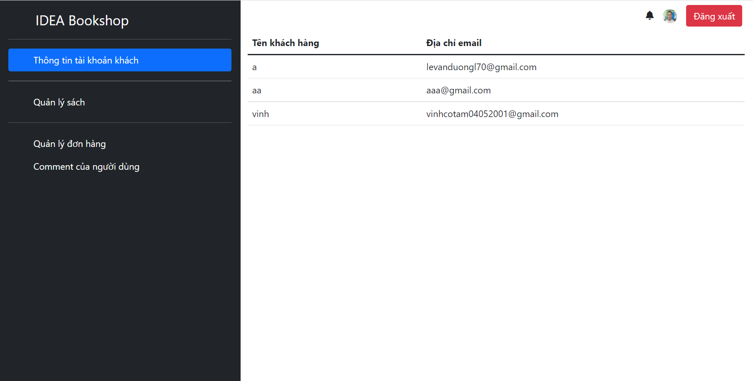

Giao diện thông tin khách trang admin

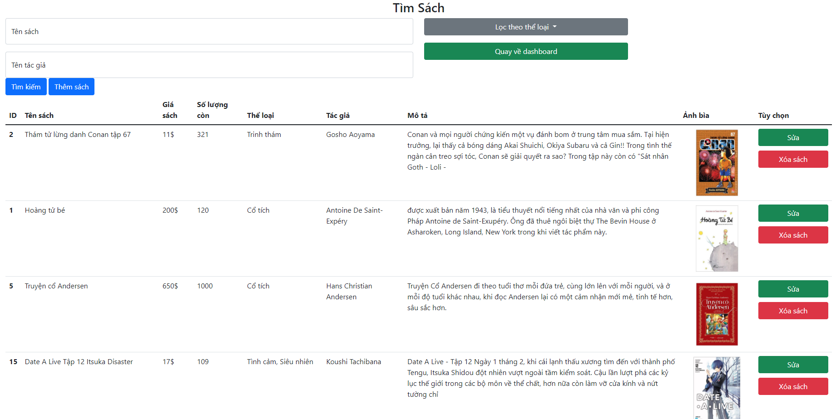

Giao diện quản lý sách trang admin

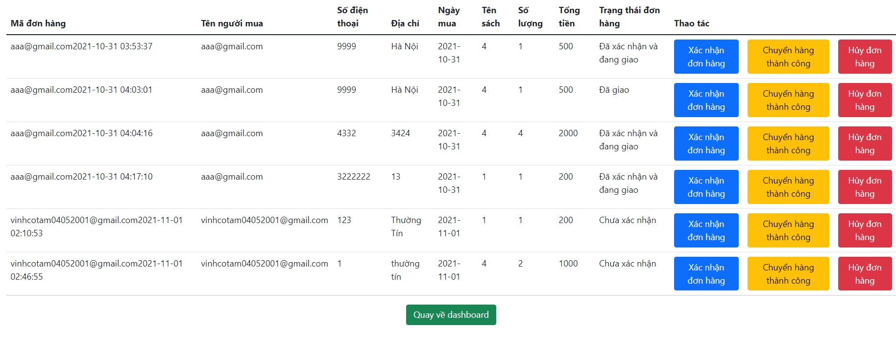

Giao diện quản lý đơn hàng trang admin

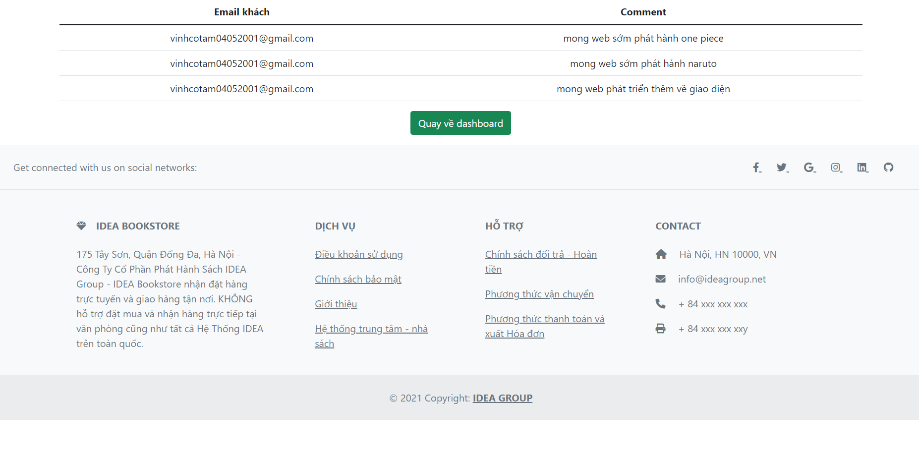

Giao diện quản lý comment trang admin

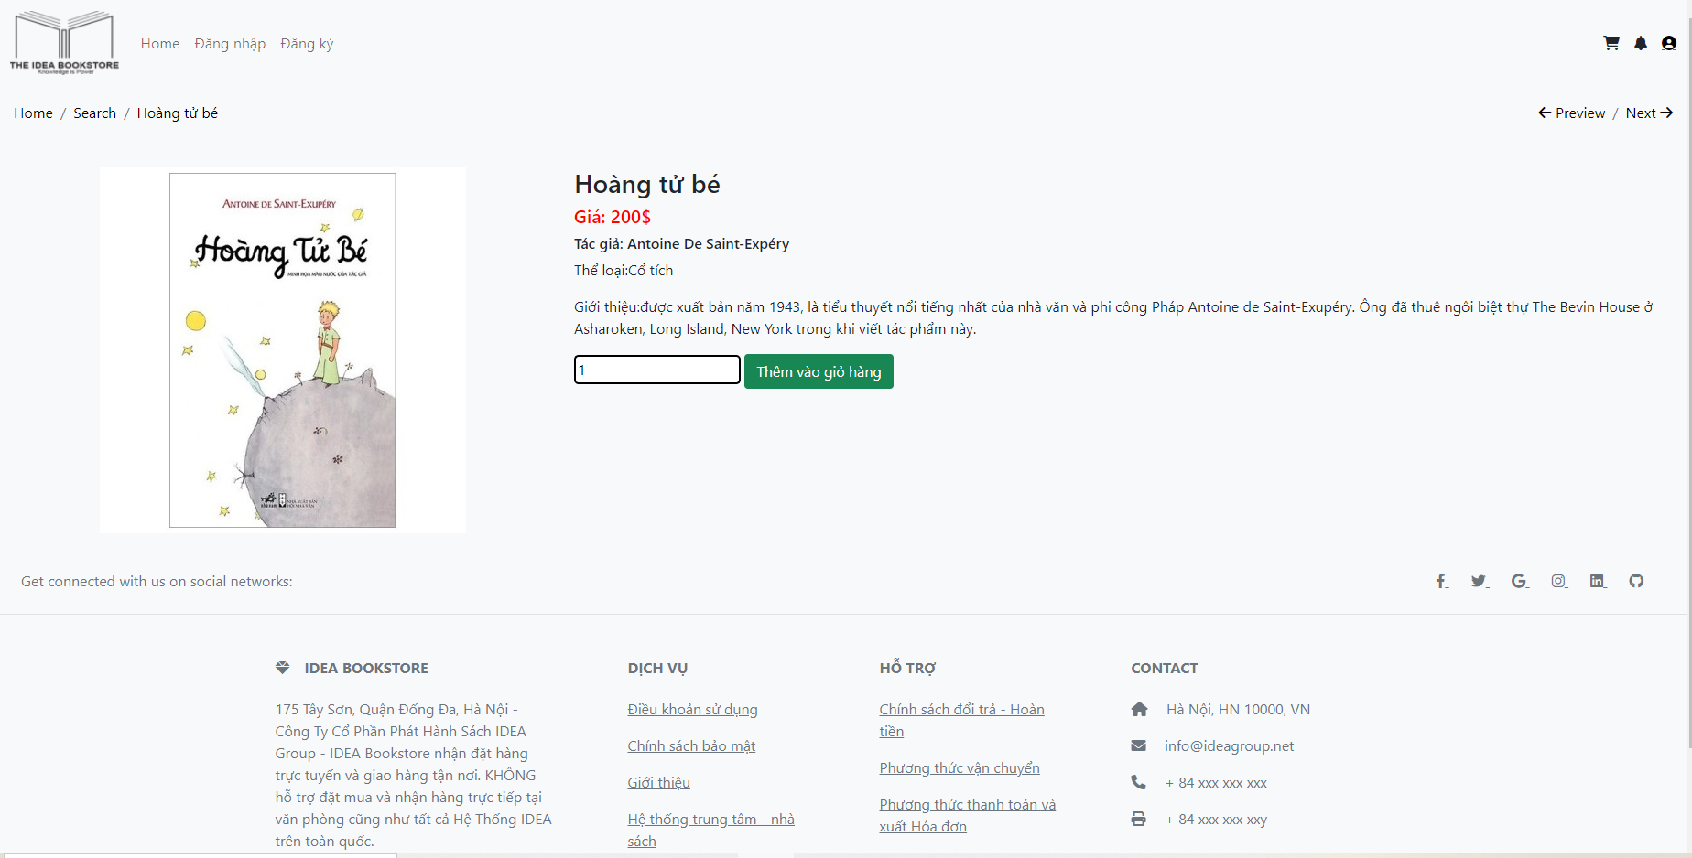

Giao diện chi tiết sách

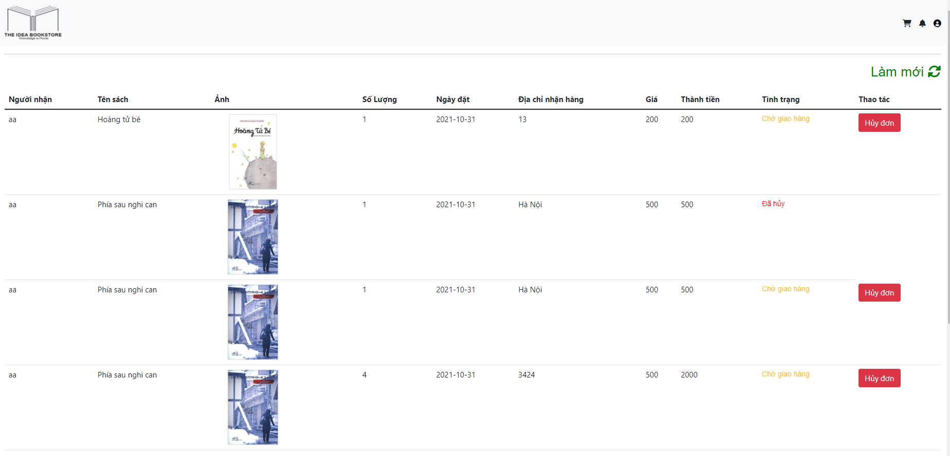

Giao diện giỏ hàng

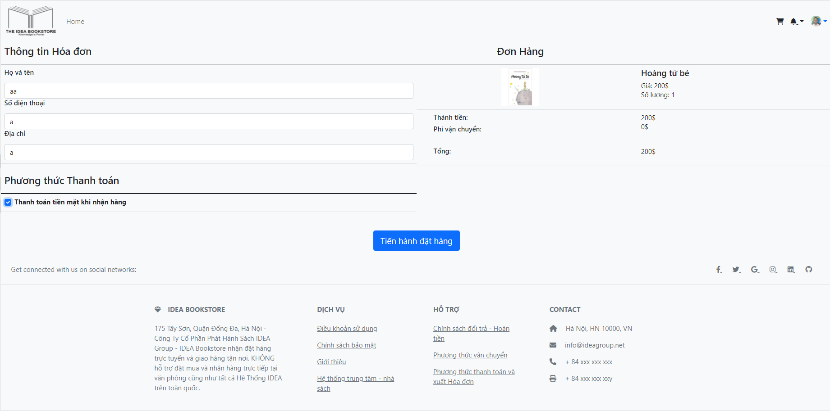

Giao diện thanh toán